Экспресс-справка
Настройка приложения

1 Запустите программу Martus.

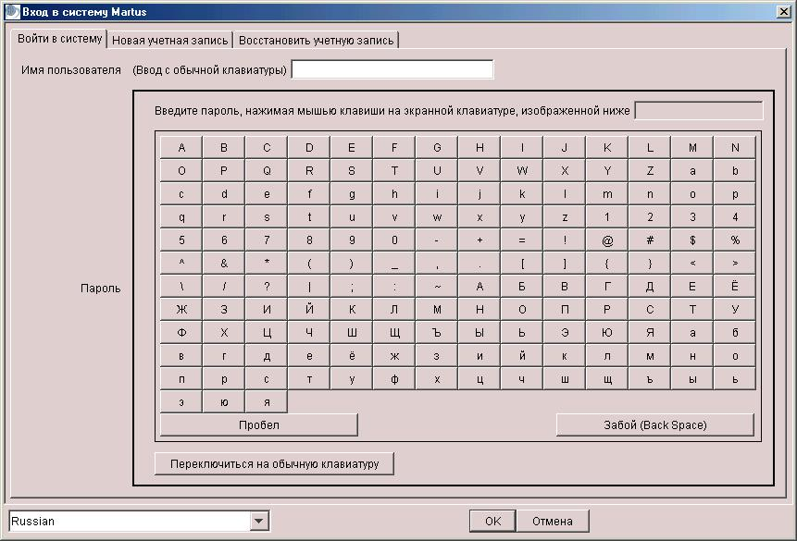

2 Введите имя пользователя. Введите пароль с помощью экранной клавиатуры. Нажмите OK и ведите имя пользователя и пароль еще раз для подтверждения.
Запомните имя пользователя и пароль и держите их в секрете.
На одном компьютере может быть установлено несколько учетных записей Martus. Чтобы создать новую учетную запись, выберите в окне входа в систему Martus вкладку Новая учетная запись; чтобы восстановить учетную запись по резервной копии пары ключей, выберите вкладку Восстановить учетную запись.
3 Введите контактные данные (Ваши личные или Вашей организации).
4 Выберите в меню Сервер команду Выбрать сервер Martus. Введите параметры Вашего сервера - IP адрес, общий код и волшебное слово.

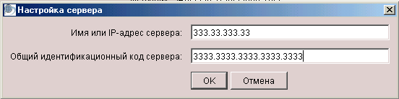

Как создать сводку
Нажмите кнопку "Создать", чтобы начать новую сводку.
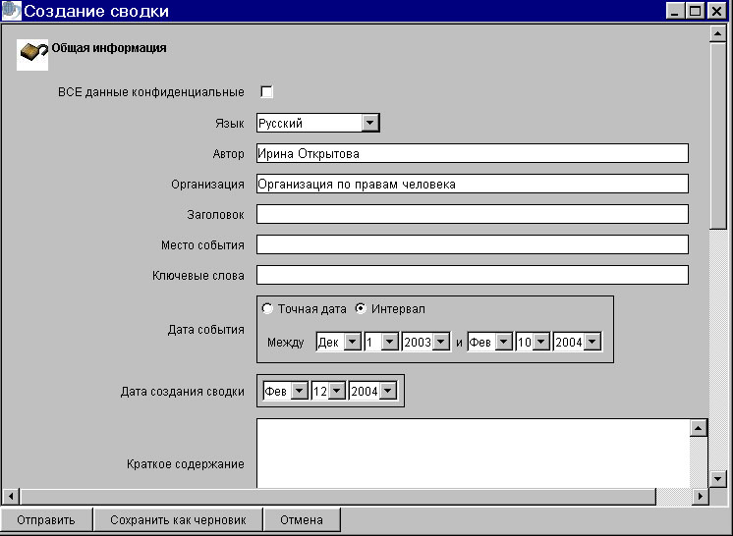

Чтобы сделать всю сводку конфиденциальной, пометьте опцию "ВСЕ данные конфиденциальные".
Выбирайте для сводок краткие, информативные заголовки.
Введите краткое содержание сводки и подробную информацию об описываемом событии.

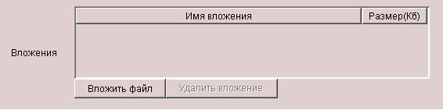

Вложите дополнительные файлы – например, фотографии или сообщения прессы.
Конфиденциальные данные вводите в разделе "Конфиденциальная информация". Файлы, вложенные в этот раздел, будут также конфиденциальными.

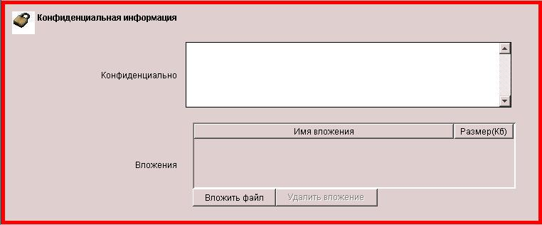

Красная рамка охватывает область конфиденциальной информации.
Закончив редактировать сводку, отправьте ее на сервер (при этом она становится чистовой, то есть закрытой для дальнейших изменений) или сохраните ее как черновик.

Управление сводками

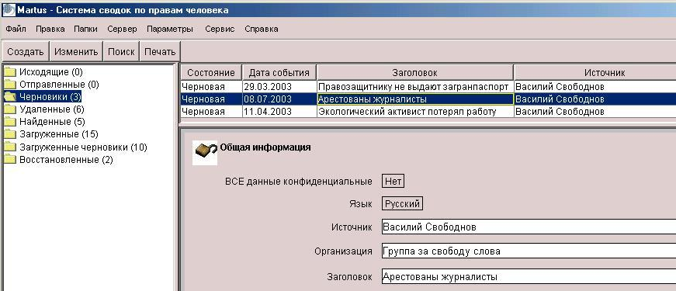

Для организации Ваших сводок используйте папки, создаваемые по умолчанию, или создавайте собственные папки.
На экране отображается список сводок в выбранной папке.
На панели просмотра отображается содержание выбранной сводки.

Чтобы удалить сводку из папки, щелкните по ней правой кнопкой мыши и выберите команду "Удалить сводку".
Чтобы окончательно удалить сводку с компьютера, удалите ее из папки "Удаленные".
Чтобы создать новую папку, выберите в меню "Файл" команду "Создать новую папку".
Чтобы скопировать сводку, выделите ее и выберите в меню Правка команду "Копировать сводки"; затем выделите другую папку и выберите в меню Правка команду "Вставить сводки".
Как найти нужную сводку
Чтобы найти сводки на свом компьютере, нажмите кнопку Поиск.

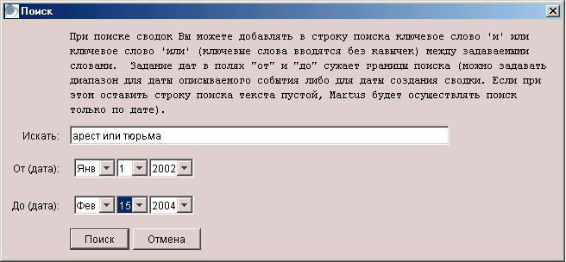

Введите слова или фразы, которые Вы хотите найти.
Чтобы ограничить поле поиска, можно задать диапазон дат.
Чтобы загрузить сводки с сервера, выберите в меню Сервер команду "Загрузить собственные чистовые сводки" или команду "Загрузить собственные черновые сводки".

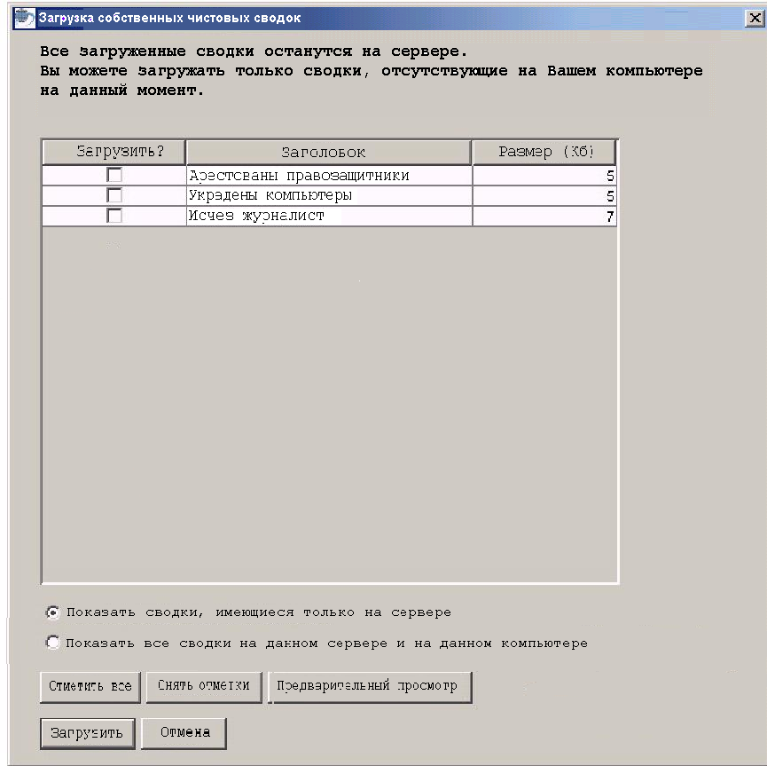

Пометьте каждую сводку, которую Вы хотите загрузить.
Пометьте эту опцию, чтобы увидеть все сводки, которые есть как на сервере, так и на Вашем компьютере.
Чтобы увидеть содержание выбранной сводки, нажмите кнопку "Предварительный просмотр".

